Муниципальное дошкольное образовательное учреждение
«Детский сад № 37» Копейского городского округа

Проект подготовительной группы «Катерок»
«Все профессии нужны, все профессии важны».
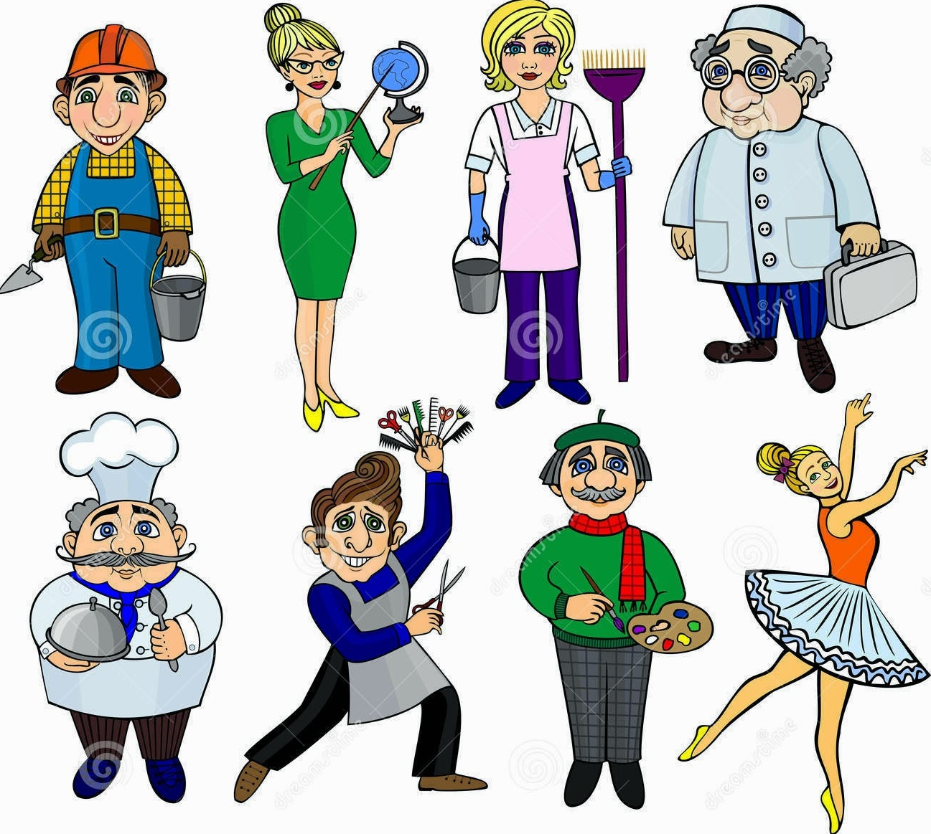

Авторы проекта:

воспитатель Щеголькова Елена Васильевна
учитель-логопед Кустаркина Ольга Сергеевна

Копейск 2019
Актуальность проекта:
В старшем дошкольном возрасте особое значение для полноценного развития детской личности приобретает дальнейшее приобщение к миру взрослых людей и созданных их трудом предметов. Ознакомление с профессиями родителей обеспечивает дальнейшее вхождение ребёнка в современный мир, приобщение к его ценностям, обеспечивает удовлетворение и развитие половых познавательных интересов мальчиков и девочек старшего дошкольного возраста. Поэтому и возникла идея создания данного проекта. Углубленное изучение профессий через профессии своих родителей способствует развитию представлений об их значимости, ценности каждого труда, развитию доказательной речи. Правильный выбор профессии определяет жизненный успех.
Оценив свои возможности, накопленный опыт работы с родителями и общественностью поселка, мы решили разработать долгосрочный (на 2 года) проект по теме «Все профессии нужны, все профессии важны».
При разработке проекта были продуманы возможные встречи с интересными людьми, подобраны методическая, научно - популярная и художественная литература, иллюстрационный материал; материал для изобразительной и продуктивной деятельности детей; материалы, игрушки, атрибуты для игровой продуктивной деятельности и встречи гостей в группе; изготовлен календарь знаменательных дат и приема гостей. Были составлены календарные планы работы с детьми.
После первого года реализации проекта практически все дети показали хорошие навыки культуры речи, еды, общественного поведения. Они могли красиво сервировать стол, непринужденно встретить гостя, развлечь его, поблагодарить и т. д. Дошкольники овладели знаниями о профессиях и могли поделиться этими знаниями и с другими детьми.
Так получилось, что всех наших гостей так или иначе мы знали. Это родители воспитанников, работники и руководители различных учреждений и организаций, люди, увлеченные каким-либо делом. Чтобы заинтересовать детей и не попасть впросак, на первую встречу мы пригласили маму Криуц Полины, воспитателя детского сада (парикмахера). Детей нужно было срочно по-праздничному причесать, вот и «вспомнили» про Кристину Сергеевну. (Она поднялась к нам в группу, прихватив сумочку с инструментами. За считанные минуты детям были сделаны прически, от чего они были, конечно же, в восторге. Кристина Сергеевна сказала, что эта работа ей очень нравится и она мечтает открыть свою парикмахерскую. Дети назвали Кристину Сергеевну волшебницей и пригласили в гости. После этого мы поговорили с детьми о профессиях. Кем работают их родители, бабушки, дедушки, соседи, знакомые? Оказалось, что у детей неплохие знания о профессиях, те, которые нужно получить до 5 лет. Однако дети затруднялись ответить, кого они хотят видеть в гостях. Тогда было предложено: у каждого из нас есть свой день рождения, так и с профессиями. В сентябре – праздник день знаний, в октябре — день воспитателя, и так круглый год. Может быть, составим специальный календарь, по которому будет видно, чей скоро праздник? Так и решили. Кого только в гостях у нас не было! Кто-то из гостей рассказал о своей любимой работе, кто-то — о домашнем труде, а кто- то — о своем хобби, увлечении. Как интересно увидеть настоящего учителя и послушать его рассказ! Потрясающее впечатление произвела Ольга Сергеевна – педагог нашего детского сада, когда она за какие-то 30 минут нарисовала графические портреты детей и подарила их им. К детям приходила на встречу мама Миши Кропоткина – работник полиции, она рассказала, каким нужно быть, чтобы служить в полиции.

Встречи с гостями укрепили отношения между детским садом и родителями. Как и во всех садах страны, мы работаем на «занятого» родителя, поэтому за минимум времени стараемся дать максимум информации и приятно и полезно провести время. Уже несколько лет с родителями старших дошкольников в нашем ДОУ проводится родительское собрание «Познай свои корни». Для этого мы приглашаем создателя фамильного древа Брусовых, замечательную женщину, настоящего патриота своей малой родины Татьяну Сергеевну Брусову. Ее выступления просто незабываемы и очень сильно действуют на родителей. Так и в этом случае: к детям мы пригласили ее как повара, которая рассказала о своем увлечении; а к родителям на собрание она принесла свое семейное древо.
Результаты показали, что у наших детей в достаточной степени сформированы школьно значимые функции, которые позволят им успешно учиться. Дети спокойно идут на контакт со сверстниками и взрослыми, хорошо адаптируются к новой обстановке, умеют слушать друг друга и взрослых. Считаем, что наши дети стали добрее, внимательнее относиться друг к другу.
Кроме того, посредством знакомства с новыми людьми, видами деятельности человека дети получили сведения об окружающем мире, стали активно использовать их в играх, речи, свободной творческой деятельности. Пополняя запас сведений о роли человека в обществе, дети научились высказывать собственные суждения, делать логические выводы. Внимание стало более концентрированным, переключение с одного вида деятельности на другой стало более краткосрочным. В речи также наблюдаются заметные изменения — изменился интонационный фон, стало меньше заминок, растягиваний слов, пауз в середине слова. Увеличился словарный запас, позволяющий выразить мысль, описать события, задать вопрос и ответить на него.
Появилось стремление к успеху в различных видах деятельности, умение достаточно объективно оценивать результат, самоутверждаться («Я уже знаю, умею...»). Вместе с тем дети испытывали некоторые затруднения в произвольном запоминании слов, не связанных между собой по смыслу. Особые трудности возникали при подборе слов, картинок к схемам, в основном длинных слов, поэтому пришлось много заниматься дополнительно.
Конечно, не все получилось так, как хотелось бы, но у нас теперь имеется опыт работы, и конечно традиция «Встречи с интересными людьми» будет сохранена.
Тип проекта: исследовательско - творческий.
Вид проекта: информационный, групповой, совместный.
Участники проекта: В проекте были задействованы дети 5—7 лет, воспитатель группы, инструктор по физическому воспитанию, музыкальный руководитель, учитель-логопед, родители воспитанников, представители организаций, предприятий, учреждений и просто интересные люди.

Цель проекта:
- расширять и обобщать представление детей о профессиях, орудиях труда, трудовых действиях.
- развивать интерес к различным профессиям, в частности к профессиям родителей и месту их работы.
Задачи проекта:
- побудить интерес к предлагаемой деятельности;
- формировать реалистические представления о труде людей;
- помочь понять детям, о важности, необходимости каждой профессии; - формировать способность самостоятельно подводить их, основываясь на своём жизненном опыте и полученных ранее знаний;
- развивать коммуникативные навыки;
- учить детей общаться с людьми, вступать с ними в контакт, поддерживать беседу;
- воспитывать любовь к родному краю;
- способствовать расширению и уточнению представлений о деятельности человека, о разных видах труда; формировать положительное отношение и уважение к труду;
- пробуждать любознательность детей, их интерес к деятельности взрослых;
развивать творческое мышление и воображение;
- учить детей решать проблемы, используя различные варианты.

Ожидаемый результат:
- вызвать интерес к окружающему миру;
- расширить у детей знания и представления о профессиях, в том числе и профессиях своих родителей (место работы родителей, значимость их труда; гордость и уважение к труду своих родителей);
- помочь родителям правильно организовать совместный семейный досуг;
- поручить детям посильные трудовые обязанности дома, в детском саду, нести ответственность за их выполнение;
- обеспечить активность ребенка в сложном процессе его становления Человеком.

Этап 1. Поисковый.
Цель: показать, как много профессий существует на земле.
Задачи: закрепить знания детей о таких профессиях как врач, парикмахер, повар, военный, художник, о их трудовых процессах, предметах и орудиях труда. Развивать умение составлять рассказ по плану. Воспитывать уважение к людям труда, желание трудиться. Предполагаемые итоги реализации проекта:
- Знание детьми информации о профессиях повар, пожарный, врач, парикмахер, продавец.
- Понимание значения слова «профессия».
- Умение самостоятельно организовывать сюжетно - ролевые игры на основе имеющихся знаний о профессиях: врач,, парикмахер, пожарный, продавец, повар.
- Изготовление книги о профессиях врач, повар, продавец, пожарный, парикмахер.
- Сбор сведений. Задать вопросы:
* Что вы знаете о профессии врача, продавца, повара, пожарного, парикмахера?
* Что вы хотите знать о профессии врача, пожарного, продавца, повара, парикмахера?
* Что для этого надо сделать?
- Разработка плана проекта
* Отобрать иллюстрации об этих профессиях;
* Отобрать предметы и орудия труда людей данных профессий.
* Найти литературу, рассказывающую о профессиях повара, продавца, пожарного, врач, парикмахер.
* Обратиться за помощью к родителям.
Этап 2. Аналитический.
- Разработка проекта: создать развивающую среду:
- Внести в группу картины «Врач», «Парикмахер», «пожарный», « Продавец» , «Повар».
- Пополнить уголок книги следующими произведениями:
С. Маршак «Пожар», С. Михалков «Дядя Степа», Д. Родари «Чем пахнут ремесла?», «Какого цвета ремесла?» », Правила поведения для воспитанных детей, К. Чуковский «Айболит», Энциклопедия XXI века :школа безопасности, Михалков «А что у вас?», Маяковский «Кем быть?»,Б. Заходер «Повара»,П. Синявский «Пока я буду подрастать», «Повар Петя поварёшкин», «Человек заболел» Туричина, Е. Пермяк «Мамина работа». С. Михалков «Парикмахер».
- Внести дидактические и настольные игры: «Кому что нужно для работы», «Ассоциации - профессии», «Лото - пазлы», «Знаем все профессии», Составь меню, «Город мастеров», «Всё знаю о профессии», «Пожарная часть», «Все профессии важны».
- Изготовить альбом «Стихи о «профессиях».
- Организовать непосредственную образовательную деятельность.
Речевое развитие.
Тема: «Профессии». Составление рассказов по картинам.
Социально – личностное развитие.
Тема: «Что делать при пожаре?». Художественная литература. Чтение рассказа «Человек заболел» Туричина.
Продуктивная деятельность (рисование) - «Наша Армия родная», «Кем я буду?». Конструирование из бумаги «Скорая помощь», «Пожарная машина».
Совместная деятельность воспитателя с детьми:
- Изготовление с детьми карточек для игры в больницу,
- Экскурсия в медицинский кабинет, на кухню,
- Наблюдение на прогулке за «скорой помощью»,
- Чтение художественной литературы по теме проекта,
- Беседа «На приеме у врача», «Как готовит повар?».
- Чтение стихов о поваре, враче.
Самостоятельная деятельность детей:
- Настольные и дидактические игры «Профессии», «Кем быть?», «Кому что нужно для работы?», «Знаем все профессии», «Кубики - профессии»,»Пазлы - профессии»
- Сюжетно-ролевые игры: «Семья», «Больница», «Парикмахерская», «Кафе», «Кулинария»,»Магазин».
Взаимодействие с семьей:
- Организовать встречу с Светланой Лазаревой для рассказывания о профессии повар.
- Выставка детских рисунков «Кем я буду?».

Этап 3. Практический.
Формы работы | Содержание
1.Непосредственная образовательная деятельность | Познавательная деятельность (речевое развитие).  Составление рассказов по картинам.  Тема: «Профессии».  Социально - личностное развитие.  Тема: «Что делать при пожаре?».  Чтение рассказа «Человек заболел»  Туричина «Кто главный в лесу?». (санитары леса),  Чуковский «Айболит»  Продуктивная деятельность (рисование).  Аппликация. Тема: «Пожарная машина». Конструирование «Скорая помощь»  Рисование. Тема: «Профессии родителей».
2.Совместная деятельность с детьми, осуществляемая в ходе режимных моментов | Игровая деятельность: с/p игры: «Магазин», «Кафе», «Кулинария», «Больница», «Парикмахерская»,  д/и «Кому что нужно для работы», «Профессии»,  «Знаю все профессии», «Лото - профессии».  Экскурсия в медицинский кабинет, на кухню.  Чтение произведения В Маяковского «Кем быть?»,  С. Маршака «Пожар», Б. Заходер «Повара»,  Михалков «А что у вас?»  Чтение стихов о профессиях, загадывание загадок. Рассказы детей из личного опыта «На приеме у врача».
3. Самостоятельная деятельность детей | Рассматривание картин, иллюстраций: повар, пожарный, врач, продавец, парикмахер.  Предметы и инструменты людей разных профессий. Рисование людей и предметов нужных для работы. Раскрашивание раскрасок по теме «Профессии».  С/p игры: «Кафе - мороженое», «Больница», «Кулинария», «Театр», «Парикмахерская», «Семья». Лепка предметов труда для повара.
4. Взаимодействие с семьей | Организация встречи с мамой Насти Лазаревой для рассказывания о приготовлении винегрета.  Подборка иллюстраций о профессиях врача, парикмахера, повара, продавец, пожарного.
Этап 4. Презентация проекта.
Цель: изготовление мини - книжки.
Дети делятся на небольшие подгруппы;
Каждая подгруппа договаривается, какую страничку они будут делать. Оформление страницы.
Каждая подгруппа представляет свою страничку. Они составляют небольшой рассказ о своей профессии по плану, составленному совместно с воспитателем:
1. Kтo это?
2. Где работает?
3. Какую носят форму?
4.Что делает?
5. Что нужно для работы?
5.Выставляют карточки - символы в нужной последовательности.
6.Оформляют книгу.

Этап 5. Контрольный.
Беседа: О каких профессиях вы хотели бы узнать? Что бы вы хотели узнать об этой профессии?
Результат проекта:
Проект «Все профессии важны, все профессии нужны» реализовал поставленные задачи. У дошкольников появился интерес к данной теме. Сформировалось целостное представление о трудовой деятельности взрослых. Более подробно познакомились с трудом повара, пожарного, продавца, парикмахера, врача и профессиями родителей воспитанников. Дети получили знания о работе родителей, которые могут применять в сюжетно-ролевых играх. В группе пополнена предметно-развивающая среда атрибутами к СРИ.
Таким образом, ознакомление с трудом взрослых и собственная деятельность детей позволила осознанно освоить тему «Профессии», что послужило начальной ступенькой к их социализации.
В ходе реализации проекта ярко проявилась такая форма работы, как совместная, партнерская деятельность воспитателей, детей и родителей.

Приложение:
Тематический план работы с детьми в рамках проекта
«Все профессии нужны, все профессии важны».
Сентябрь

Встреча с парикмахером. Цель: заинтересовать детей в приходе гостей.

Октябрь

- Встреча с поваром. Цель: познакомить детей с работой повара.
- Встреча с водителем скорой помощи. Цель, познакомить детей с профессиональной деятельностью водителя.

Ноябрь

- Встреча с участковым полицейским. Цель: познакомить с работой полицейского, закреплять знания детей о безопасном поведении на дорогах.
- Встреча со швеей. Цель: познакомит с процессом шитья одежды.

Декабрь

- Встреча с помощником воспитателя. Цель: познакомить детей с таким увлечением, как вязание.
- Встреча с художником. Цель: познакомить с профессией художника-оформителя.

Январь

- Встреча с библиотекарем. Цель: познакомить детей с хобби библиотекаря (разведение цветов).

Февраль

- Встреча с офицером запаса. Цель: познакомить детей с военными профессиями.

Март

- Встреча с мамой воспитанника группы. Цель, закреплять знание детей о домашнем труде, уметь ценить труд окружающих.
- Встреча с продавцом. Цель, закрепить знания детей о профессии продавца.

Апрель

- Встреча с пожарным. Цель: познакомить детей с профессией современного пожарного.
- Заочная встреча с космонавтом. Просмотр видеофильма о космонавтах. Цель: расширять знания детей о профессии космонавта.

Май

- Встреча с ветераном Великой Отечественной войны. Цель: расширять знания о Великой Отечественной войне, знакомить детей с минутами отдыха на войне: песней под гармошку, чтением стихов, рассказыванием сказок, небылиц, басен и т. д.
- Встреча с тренером по футболу. Цель: знакомить детей с семейным увлечением спортом.

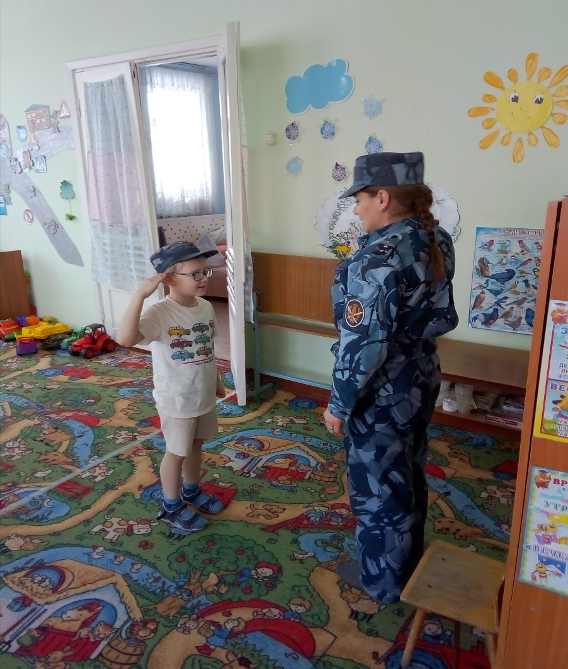

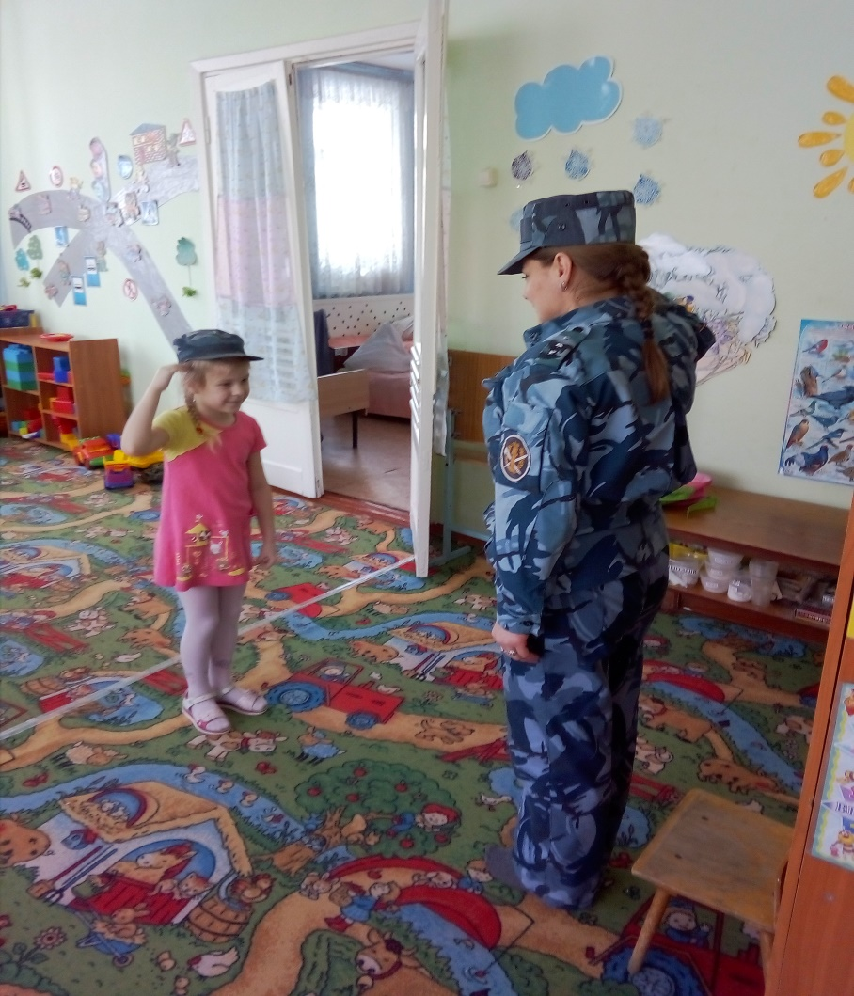
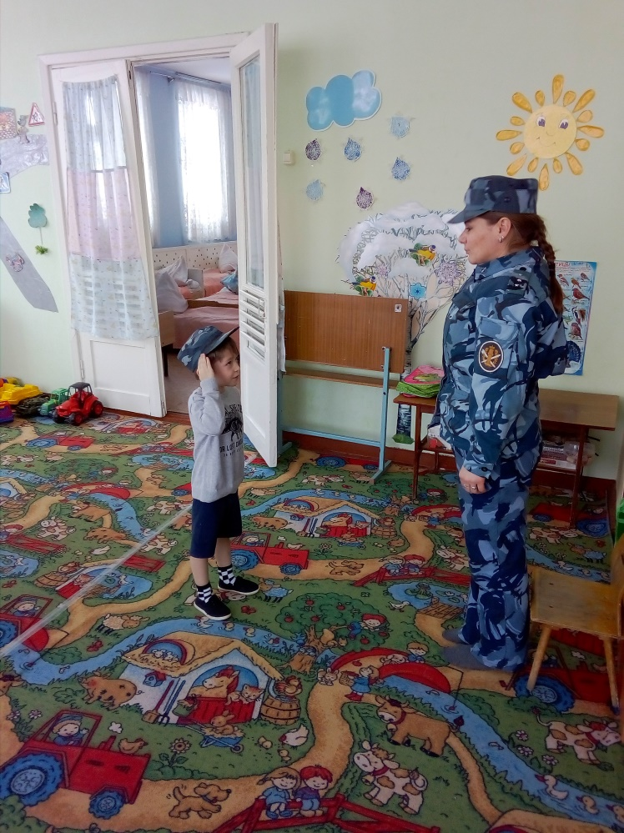

ВЫСТАВКА «НАШИ ЗАЩИТНИКИ»

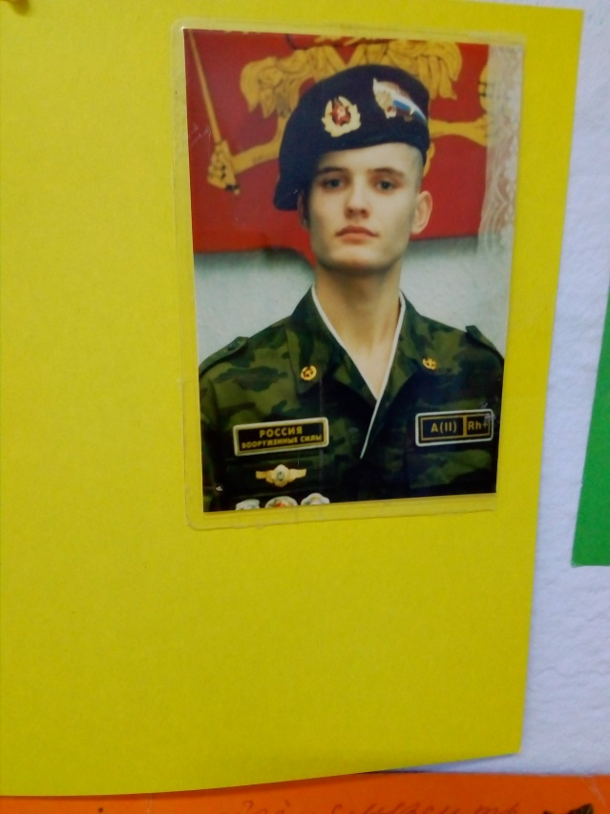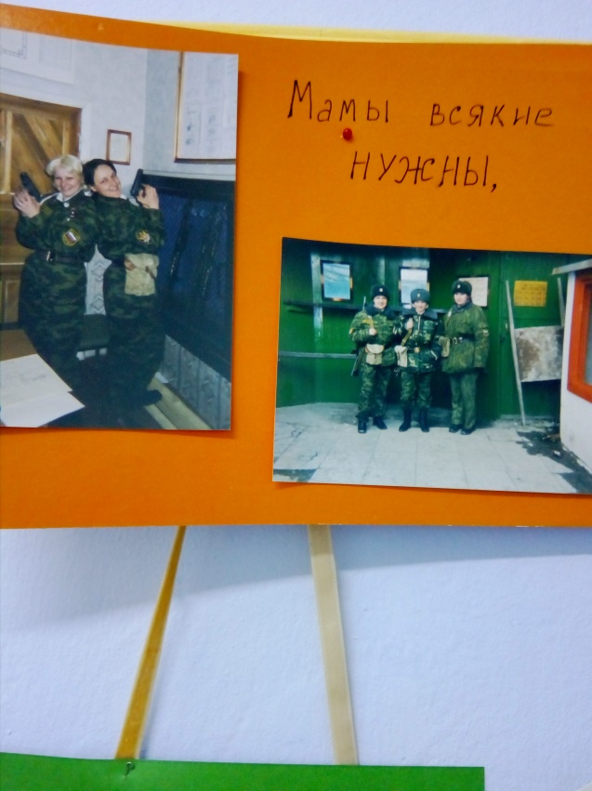

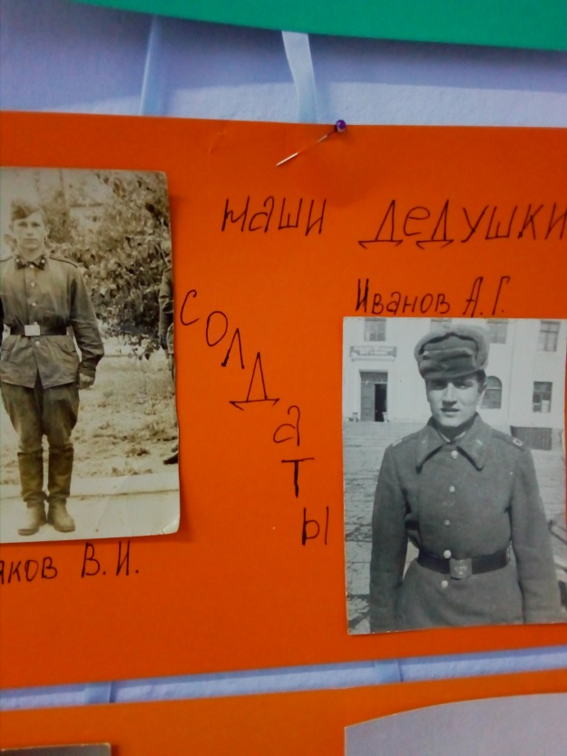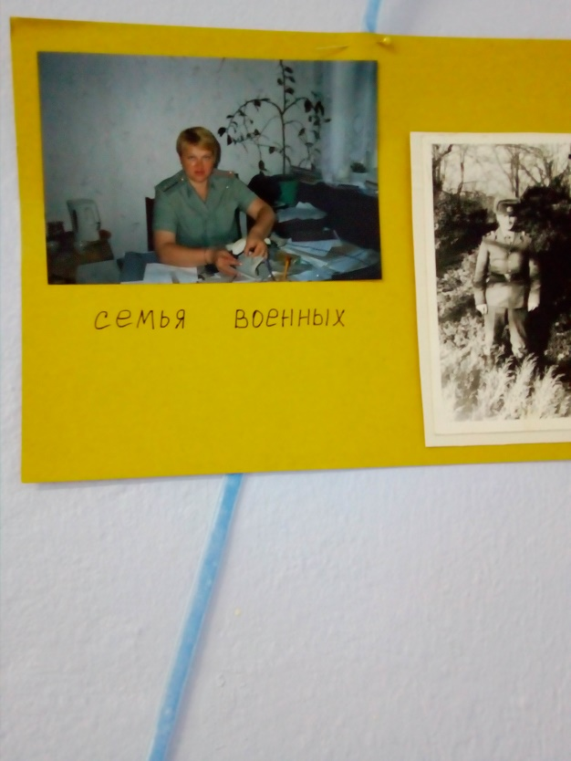

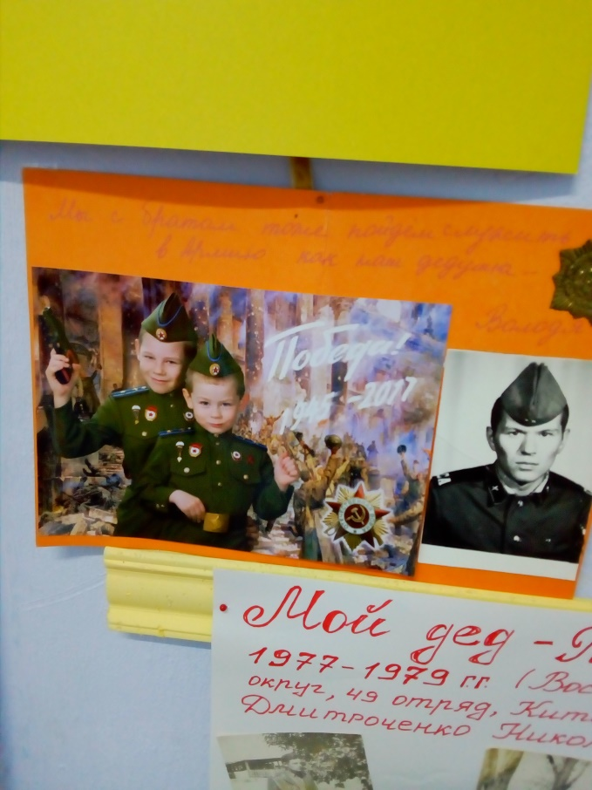

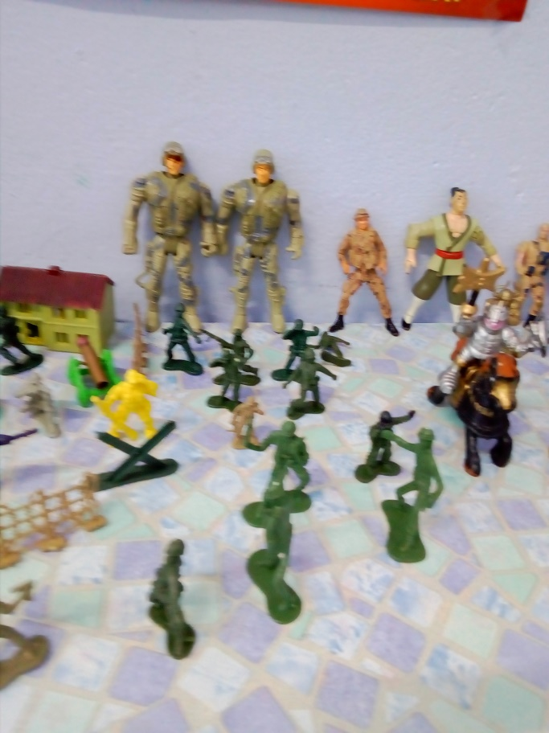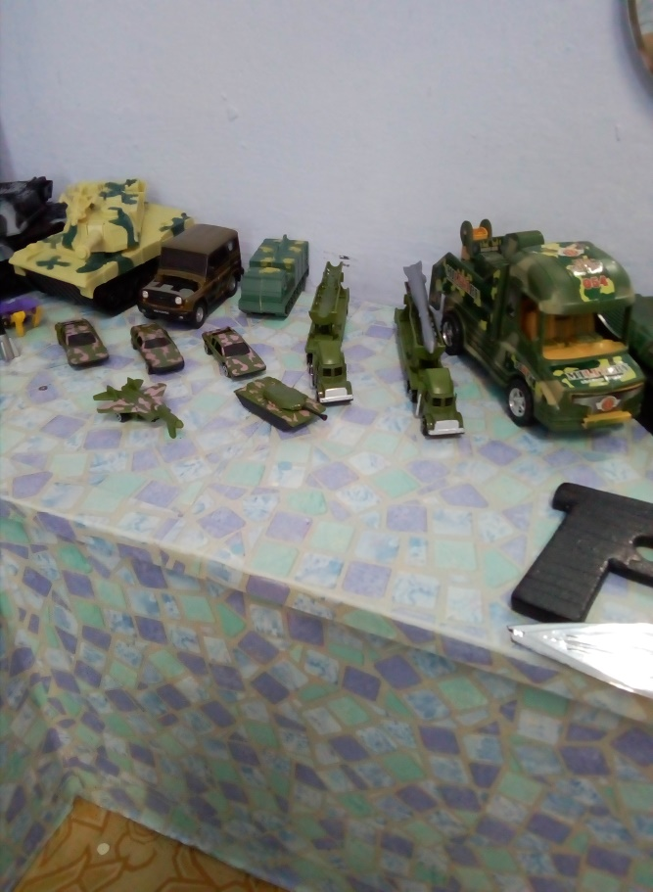

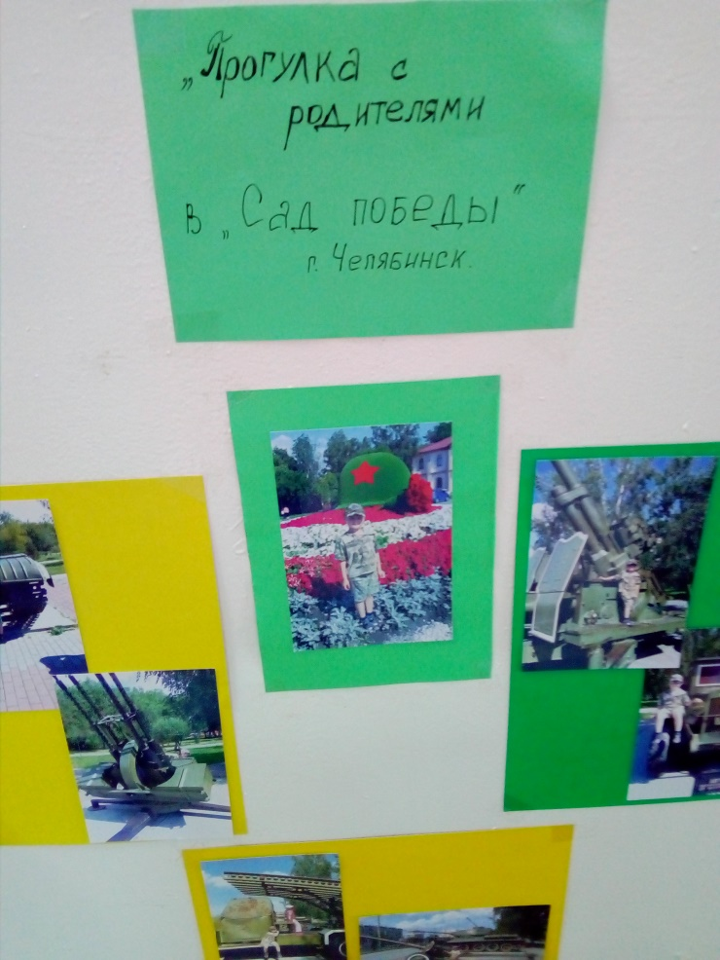

«ПРИГОТОВЛЕНИЕ ВИНЕГРЕТА»



